**OPTIMALISASI SISTEM PENYEWAAN ALAT PADA TOKO LIMIT *ADVENTURE* MELALUI INTEGRASI PAYMENT GATEWAY**

**Maya Anjeli Siadari1*, Ami Rahmawati2**

1,2 Program Studi Sistem Informasi, Teknologi Informatika, Universitas Nusa Mandiri, Jl. Kramat Raya No.18, RT.5/RW.7, Kwitang, Kec. Senen, Kota Jakarta Pusat, Daerah Khusus Ibukota Jakarta 10450, Indonesia

e-mail: 111230454@nusamandiri.ac.id, 2ami.amv@nusamandiri.ac.id

**Abstrak**

Mendaki gunung telah menjadi aktivitas yang populer di era modern, memberikan manfaat fisik dan mental serta peluang bisnis, salah satunya dalam penyewaan perlengkapan mendaki. Toko Limit Adventure di Pematangsiantar menghadapi berbagai kendala dalam pengelolaan penyewaan alat secara manual, seperti pencatatan data yang tidak efisien, kesulitan melacak stok, dan proses pembayaran yang kurang fleksibel. Untuk mengatasi masalah tersebut, penelitian ini bertujuan mengembangkan sistem informasi berbasis web yang terintegrasi dengan payment gateway Midtrans guna meningkatkan efisiensi operasional dan kualitas layanan. Penelitian ini menggunakan metode pengumpulan data melalui observasi, wawancara, dan studi pustaka. Model pengembangan sistem yang diterapkan adalah Waterfall, dengan tahapan meliputi analisis kebutuhan, desain, pengkodean, pengujian, dan dukungan teknis. Sistem ini dirancang untuk mencatat data penyewaan, mengelola stok alat, memproses pembayaran secara online, serta menyediakan laporan dan analisis data.Hasil dari penelitian ini adalah sistem informasi berbasis web yang dapat meningkatkan efisiensi pengelolaan penyewaan, mempercepat transaksi pembayaran, dan memberikan fleksibilitas kepada pelanggan. Implementasi sistem ini diharapkan dapat mendukung pertumbuhan bisnis Toko Limit Adventure dengan menyediakan solusi inovatif berbasis teknologi informasi.

Kata Kunci : sistem informasi, penyewaan alat outdoor, payment gateway, Midtrans, efisiensi operasional.

***Abstracts***

*Mountain climbing has become a popular activity in the modern era, providing physical and mental benefits as well as business opportunities, one of which is renting climbing equipment. The Limit Adventure shop in Pematangsiantar faces various obstacles in managing equipment rentals manually, such as inefficient data recording, difficulty tracking stock, and less flexible payment processes. To overcome this problem, this research aims to develop a web-based information system that is integrated with the Midtrans payment gateway to improve operational efficiency and service quality.This research uses data collection methods through observation, interviews and literature study. The system development model applied is Waterfall, with stages including requirements analysis, design, coding, testing and technical support. This system is designed to record rental data, manage equipment stock, process online payments, and provide reports and data analysis.The result of this research is a web-based information system that can increase rental management efficiency, speed up payment transactions, and provide flexibility to customers. The implementation of this system is expected to support the business growth of the Limit Adventure Shop by providing innovative solutions based on information technology.*

*Keywords : information system, outdoor equipment rental, payment gateway, Midtrans, operational efficiency.*

**1. PENDAHULUAN**

Pemanfaatan teknologi di era modern semakin berkembang sebagai solusi untuk meningkatkan efisiensi dalam berbagai bidang, termasuk dalam pengelolaan bisnis penyewaan perlengkapan mendaki. Mendaki gunung telah menjadi aktivitas yang semakin populer sebagai sarana untuk melepas penat dari rutinitas harian. Penelitian menunjukkan bahwa aktivitas ini merupakan metode yang efektif dalam mengatasi stres[1]. Selain memberikan manfaat bagi kesehatan fisik dan mental, meningkatnya minat terhadap pendakian juga menciptakan peluang bisnis, khususnya dalam penyewaan perlengkapan mendaki. Di kota Pematangsiantar, tren ini menarik perhatian generasi milenial dan membuka peluang usaha, seperti yang dilakukan oleh "Toko Limit Adventure", yang menyediakan perlengkapan mendaki bagi para pencinta aktivitas outdoor.

Namun, seiring dengan meningkatnya jumlah pelanggan dan transaksi, pengelolaan penyewaan secara manual di Toko Limit Adventure menghadapi berbagai kendala. Pencatatan data dan transaksi yang masih dilakukan secara manual tidak efisien dan berpotensi menimbulkan kesalahan. Selain itu, sistem pembayaran yang masih konvensional menyebabkan transaksi menjadi lebih lambat serta membatasi pilihan metode pembayaran bagi pelanggan. Keterbatasan dalam pengelolaan inventaris juga dapat mengganggu kelancaran operasional serta menurunkan kualitas layanan yang diberikan. Oleh karena itu, penerapan sistem informasi berbasis teknologi menjadi solusi yang tepat untuk meningkatkan efisiensi bisnis ini[2].

Untuk mengatasi permasalahan tersebut, penelitian ini berfokus pada perancangan dan pengembangan sistem informasi berbasis web yang dapat meningkatkan efisiensi dalam pengelolaan data penyewaan alat outdoor di Toko Limit Adventure. Selain itu, penelitian ini juga bertujuan untuk mengintegrasikan payment gateway ke dalam sistem informasi penyewaan guna mempermudah dan mempercepat proses pembayaran. Dengan adanya sistem pembayaran digital, pelanggan memiliki fleksibilitas lebih dalam memilih metode pembayaran, sehingga meningkatkan pengalaman pengguna serta memperlancar transaksi.

Pemanfaatan teknologi dalam operasional bisnis memberikan banyak manfaat, seperti memperlancar komunikasi, memantau perkembangan usaha, mengurangi biaya, serta mengelola data dengan lebih efektif. Inovasi melalui penerapan teknologi informasi dalam penyewaan alat outdoor berkontribusi pada peningkatan efisiensi dan pertumbuhan bisnis, serta mendukung kelancaran operasional perusahaan. Dengan adanya sistem informasi yang dikembangkan, diharapkan Toko Limit Adventure dapat lebih mudah mengelola data penyewaan, mengoptimalkan pengelolaan stok, serta menyediakan layanan pembayaran online yang lebih praktis bagi pelanggan[3].

**2. Tinjauan Pustaka**

**2.1 Sistem**

Sistem menurut arti kata adalah kesatuan atau kumpulan dari elemen elemen atau komponen-komponen atau subsistem-subsistem yang saling berinteraksi untuk mencapai tujuan tertentu. Dimana setiap elemen atau komponen tersebut memiliki fungsi dan cara kerja masing-masing tapi tetap dalam satu kesatuan fungsi atau kerja[1]

2.2 Sistem Informasi

Sistem informasi adalah suatu sistem dalam organisasi yang mempertemukan kebutuhan pengolahan data transaksi, mendukung operasi, serta membantu fungsi manajerial dan kegiatan strategi dari suatu organisasi. Sistem ini terdiri dari beberapa komponen utama, seperti input, proses, dan output, yang bekerja secara sinergis untuk menghasilkan informasi yang relevan, akurat, dan bermanfaat bagi pengambilan keputusan[2]

**2.3 *Unified Modeling Language* (UML)**

*Unified Modeling Language* (UML) adalah sebuah bahasa pemodelan visual yang digunakan untuk mendokumentasikan,merancang,dan mengkomunikasikan desain suatu sistem secara terstruktur dan sistematis. UML merupakan standar yang dikembangkan *oleh Object Management Group* (OMG) dan digunakan secara luas dalam industri perangkat lunak[3].

**2.4.** ***Payment Gateway Midtrans***

*Payment Gateway, Solusi Pembayaran Online untuk Kelancaran Bisnis*, **Midtrans** adalah perusahaan finansial berbasis teknologi yang menyediakan layanan payment gateway untuk mendukung berbagai lini bisnis online di Indonesia, mulai dari start-up, UMKM, hingga perusahaan besar. Midtrans berfungsi sebagai sistem yang memfasilitasi otorisasi pembayaran dari pembeli ke penjual secara aman, sederhana, dan efisien. Midtrans mendukung berbagai metode pembayaran, seperti kartu kredit, kartu debit, transfer bank, e-money, dan QRIS, sehingga memberikan fleksibilitas dan kemudahan bagi pelaku bisnis dalam menerima pembayaran dari pelanggan​[4]

**2.5.Penyewaan**

Penyewaan adalah proses pemberian hak sementara kepada pihak lain untuk menggunakan barang atau jasa tertentu dengan imbalan yang telah disepakati. Dalam konteks aplikasi rental, penyewaan mencakup pengelolaan data transaksi sewa, mulai dari pencatatan informasi pelanggan, barang yang disewa, hingga waktu penyewaan. Sistem aplikasi rental dirancang untuk mempermudah proses ini secara efisien, akurat, dan terstruktur, sehingga dapat mengurangi kesalahan pencatatan manual dan mempercepat pengolahan data transaksi[5]

**3. MODEL PENGEMBANGAN SISTEM**

Dalam penelitian ini, model pengembangan sistem yang digunakan adalah *Waterfall*. Metode *Waterfall* merupakan pendekatan pengembangan perangkat lunak yang dilakukan secara bertahap dan berurutan, di mana setiap tahap harus diselesaikan sepenuhnya sebelum melanjutkan ke tahap berikutnya[6].

* 1. *Analisa Kebutuhan Sistem*

Pada tahap ini, dilakukan identifikasi dan analisis terhadap kebutuhan sistem yang diperlukan untuk mendukung pengelolaan penyewaan alat *outdoor* di Toko Limit *Adventure*. Hal ini meliputi kebutuhan fungsional dan non-fungsional yang harus dipenuhi oleh sistem, serta kebutuhan pengguna seperti pelanggan dan staf toko. Informasi yang diperoleh dari observasi dan wawancara akan digunakan untuk menentukan spesifikasi kebutuhan sistem.

B*. Desain*

Desain sistem dilakukan setelah kebutuhan sistem dianalisis. Pada tahap ini, dibuat rancangan arsitektur sistem, termasuk desain antarmuka pengguna (UI), alur proses, dan struktur database. Desain ini bertujuan untuk menghasilkan sistem yang user-friendly dan efisien dalam mendukung proses penyewaan dan transaksi. Desain juga akan mencakup integrasi payment gateway Midtrans untuk mempermudah proses pembayaran.

C. Code Generation

Pada tahap ini, dilakukan pengkodean atau implementasi sistem. Pemrograman dilakukan menggunakan bahasa pemrograman Python dan framework Flask, serta database MySQL, untuk membangun sistem informasi berbasis web yang dapat mengelola penyewaan alat *outdoor* dan transaksi secara efisien. Framework Flask dipilih karena fleksibilitasnya dan kemampuannya dalam membangun aplikasi web yang ringan namun tetap andal. Kode yang dihasilkan akan mencakup fitur-fitur utama seperti manajemen penyewaan, pengelolaan stok alat, transaksi pelanggan, serta integrasi dengan payment gateway Midtrans untuk memproses pembayaran online dengan aman dan efisien.

D. Testing

Pada tahap ini dilakukan pengujian sistem yang sudah dirancang sebelumnya. Peneliti menggunakan metode *Blackbox Testing* untuk menguji berhasil atau tidaknya suatu program yang dijalankan. Black box Testing adalah metode pengujian perangkat lunak yang meneliti fungsi (Functional Testing) dari aplikasi tanpa melihat ke dalam struktur internal atau kinerja aplikasi. Metode uji ini dapat diterapkan untuk hampir setiap tingkat pengujian perangkat lunak seperti unit, integrasi, sistem dan penerimaan[7]

E. Support

Setelah sistem diimplementasikan dan diuji, tahap selanjutnya adalah memberikan dukungan teknis untuk memastikan kelancaran operasional sistem. Dukungan ini meliputi pemeliharaan sistem, perbaikan bug, pembaruan, dan penambahan fitur sesuai dengan kebutuhan yang berkembang. Feedback dari pengguna juga akan diperoleh untuk melakukan perbaikan berkelanjutan pada sistem.

**4. RANCANGAN SISTEM DAN PROGRAM USULAN**

4. 1 Analisa Kebutuhan Software

Berikut adalah kebutuhan yang harus dipenuhi oleh sistem yang diusulkan.

1. Kebutuhan Fungsional Pelanggan

Pelanggan dapat melakukan tindakan sebagai berikut:

a. Pelanggan dapat mendaftar akun.

b. Pelanggan dapat *login*

c. Pelanggan dapat memilih dan memasukkan alat kekeranjang

d. Pelanggan dapat memilih tanggal sewa

e. Pelanggan dapat melakukan pembayaran melalui *payment gateway* *Midtrans*

1. Kebutuhan Fungsional Kasir

Kasir dapat melakukan tindakan sebagai berikut :

1. Kasir dapat *login*
2. Kasir dapat mengelola Data *User*
3. Kasir dapat mengelola Data Alat
4. Kasir dapat Mengelola Data Transaksi
5. Kasir dapat mengelola status sewa
6. Kebutuhan Fungsional *Owner*
7. *Owner* dapat *login*
8. *Owner* dapat mengelola Data *User*
9. *Owner* dapat melihat data alat
10. *Owner* dapat melihat data transaksi

**4.2 Desain**

**4.2.1 Desain Pemodelan Sistem**

#### Pemodelan *Usecase* Diagram

Pada bagian ini, akan dijelaskan mengenai *Use case* dari Sistem Informasi penyewaan Alat *Outdoor* . *Use case* digunakan untuk menggambarkan interaksi antara aktor (pengguna) dan sistem, serta fungsionalitas yang ditawarkan oleh sistem kepada pengguna.

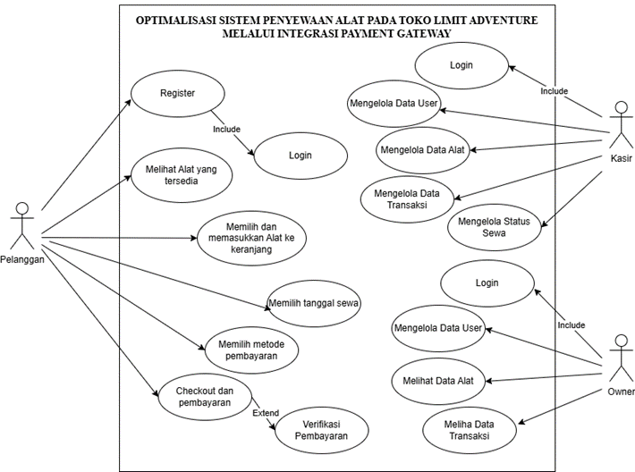

Gambar IV. 1. *Use case* Diagram

#### Pemodelan Activity Diagram

Diagram aktivitas untuk proses Pembayaran yang menggambarkan alur mulai dari sistem menampilkan virtual account numbe rhingga pelanggan melakukan pembayaran melalui Midtrans, termasuk pengecekan validitas virtual account number yang dimasukkan.

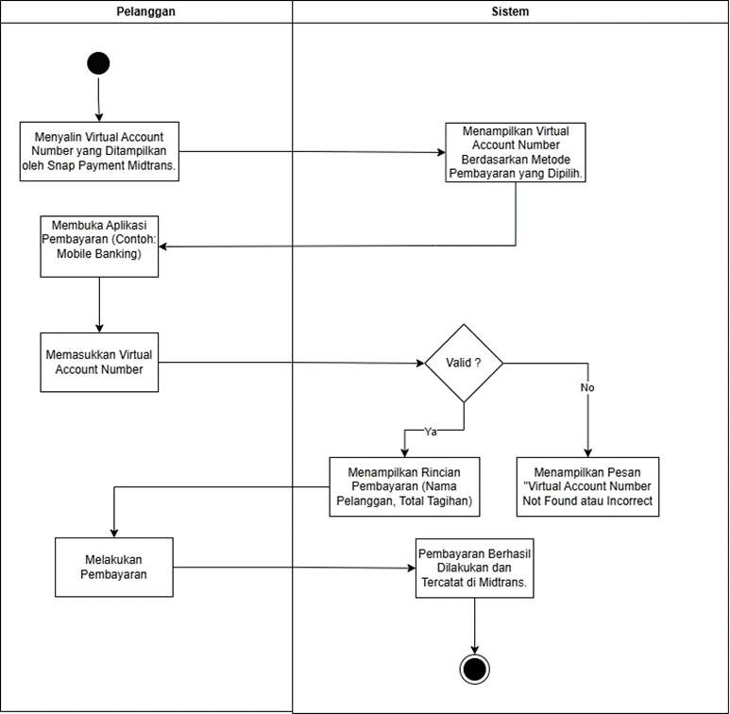

Gambar IV. 2. *Activity Diagram Pembayaran*

**4.2.2. Desain Pemodelan Data**

a. Entity Relationship Diagram (ERD)

Entity Relationship Diagram (ERD) digunakan untuk memodelkan struktur data sistem penyewaan alat *outdoor*. ERD ini menggambarkan entitas utama seperti pelanggan, alat, penyewaan, pembayaran, transaksi, kasir, dan owner, serta hubungan antar entitas untuk mendukung proses bisnis mulai dari pemesanan hingga pengelolaan transaksi.

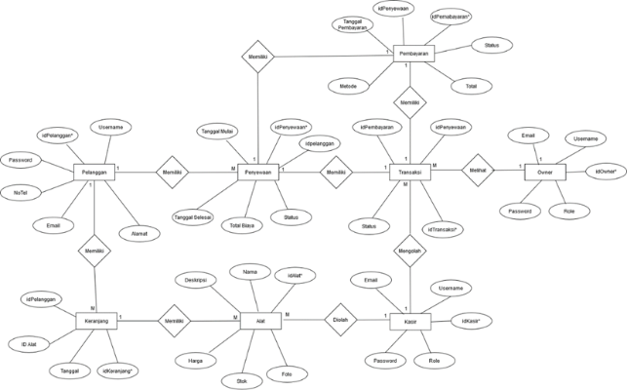

Gambar IV. 3. *Entity Relationship Diagram*

b. *Logical Record Diagram* (LRD)

Pada bagian ini, akan ditampilkan *Logical Record Diagram* (LRD) yang menggambarkan struktur data untuk sistem informasi Penyewaan alat pada Toko Limit *Adventure*. Setiap entitas diuraikan dengan menyertakan atribut utama yang mencerminkan informasi penting yang perlu dikelola dalam sistem. LRD ini bertujuan untuk memberikan pemahaman yang jelas tentang bagaimana data terorganisir secara logis dan saling berhubungan dalam proses Penyewaan**.**

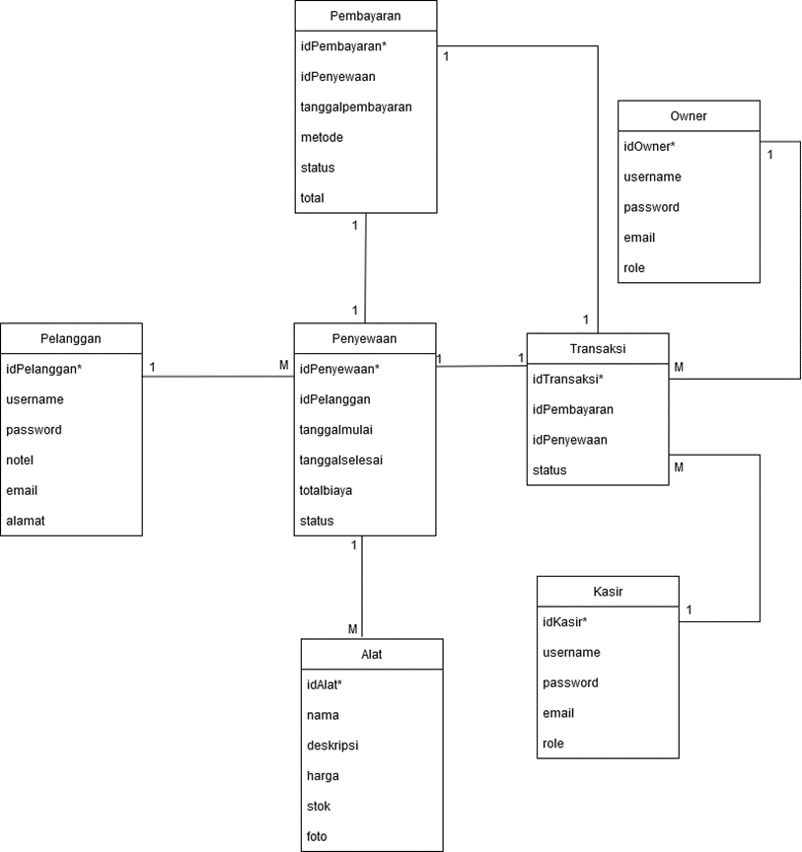

Gambar IV. 4. *Logical Record Structure*

**4.2.3 Desain User Interface**

**1. Desain Halaman Home**

Pada bagian ini, akan ditampilkan desain halaman utama (home) dari sistem informasi Penyewaan alat pada Toko Limit *Adventure*. Halaman ini dirancang untuk memberikan kemudahan akses bagi pengguna dalam menjelajahi berbagai fitur dan layanan yang tersedia.

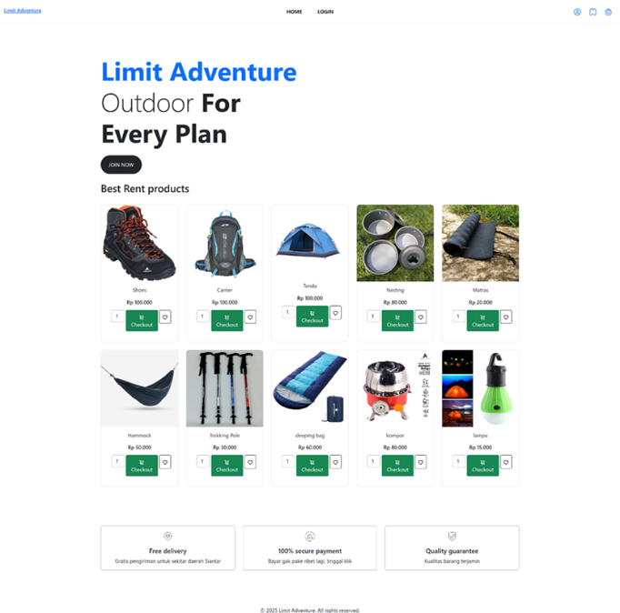

Gambar IV. 5. Desain Halaman Home

**2. Desain Halaman *Register***

Pada bagian ini, akan dijelaskan desain halaman pendaftaran (*register*) di sistem informasi Penyewaan alat pada Toko Limit *Adventure*. Halaman ini dirancang untuk memudahkan pelanggan dalam mendaftar dan membuat akun baru, sehingga mereka dapat mengakses berbagai layanan yang ditawarkan.

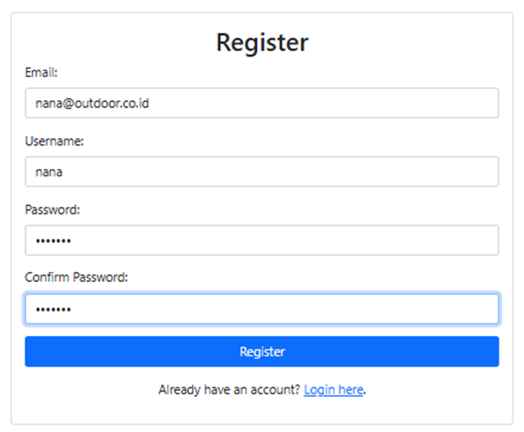

Gambar IV. 6. Desain Halaman Registrasi

**3. Desan Halaman Alat**

Halaman alat dirancang untuk menampilkan berbagai alat yang tersedia untuk disewa di Toko Limit *Adventure*. Dalam desain ini, informasi lengkap mengenai setiap alat, termasuk gambar, deskripsi, dan harga sewa, akan disajikan secara menarik untuk membantu pelanggan dalam memilih alat yang sesuai dengan kebutuhan.

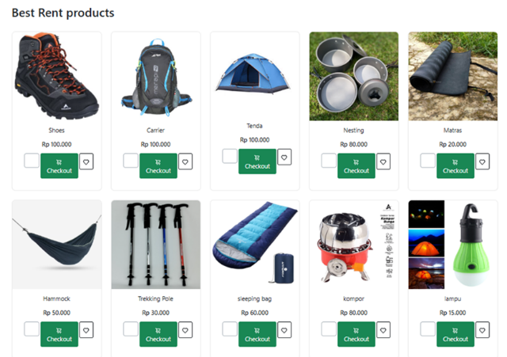

Gambar IV. 6. Desain Halaman Alat

**4. Desain Pemilihan Alat dan Tanggal**

Halaman ini memfasilitasi pelanggan dalam memilih alat yang ingin disewa serta menentukan tanggal Penyewaan. Desain yang sederhana memastikan bahwa pengguna dapat dengan mudah menelusuri pilihan alat dan memilih tanggal yang diinginkan, sehingga membuat proses Penyewaan menjadi lebih efisien.

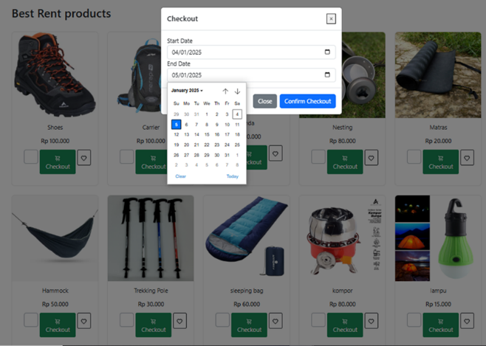

Gambar IV. 6. Halaman Pemilihan Alat dan Tanggal

**5. Desain Halaman Konfirmasi Tanggal**

Pada halaman konfirmasi tanggal, pelanggan dapat memverifikasi pemilihan alat serta tanggal Penyewaan yang telah dipilih. Desain ini bertujuan untuk memberikan ringkasan informasi penting dan memastikan bahwa semua detail telah benar sebelum melanjutkan ke tahap berikutnya dari proses Penyewaan.

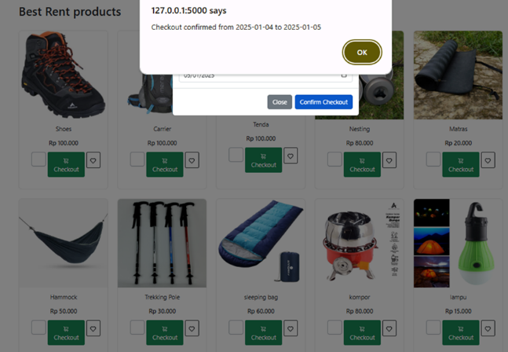

Gambar IV. 7. Halaman Konfirmasi Tanggal

**6. Desain** **Halaman Pemilihan metode pembayaran**

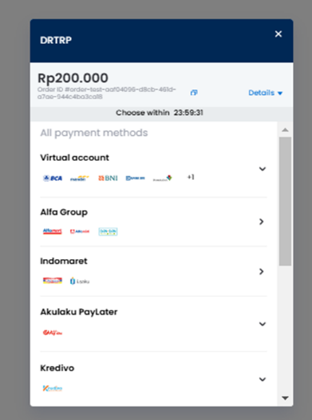

Gambar IV. 9. Halaman Pemilihan Metode Pembayaran

**7. Desain Halaman Virtual Account**

Halaman virtual account dirancang untuk memberikan informasi terkait akun pembayaran pelanggan. Dalam halaman ini, pengguna dapat memantau status pembayaran dan mendapatkan instruksi yang jelas mengenai cara menyelesaikan transaksi menggunakan virtual account.

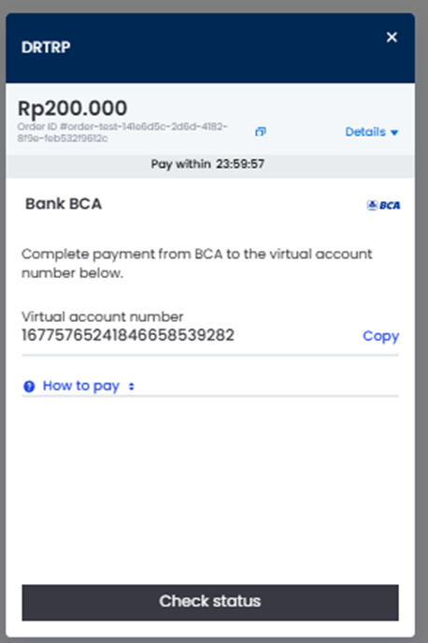

Gambar IV. 10. Halaman Virtual Account

**8. Desain Halaman Konfirmasi Pembayaran**

Setelah pelanggan melakukan pembayaran, halaman ini berfungsi untuk memberikan konfirmasi bahwa pembayaran telah berhasil diproses. Desain yang sederhana dan informatif memastikan bahwa pelanggan dapat melihat bukti pembayaran dan detail transaksi dengan mudah.

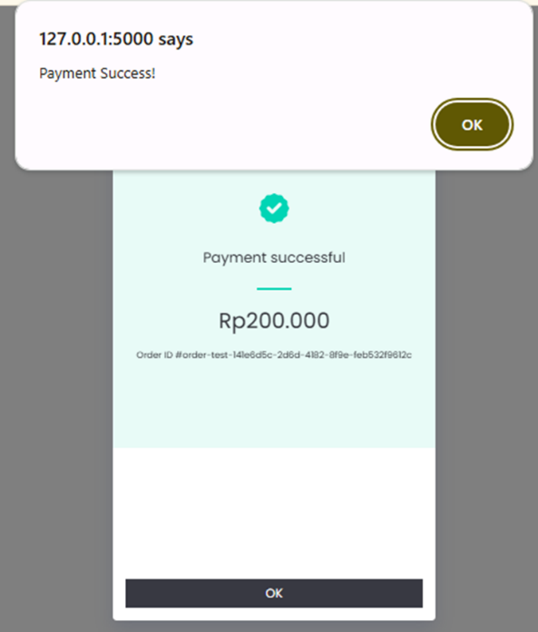

Gambar IV.11 Halaman Konfirmasi Pembayaran

**9. Desain Halaman Dashboard**

Halaman *dashboard* berfungsi sebagai pusat kendali bagi kasir, menampilkan statistik alat.

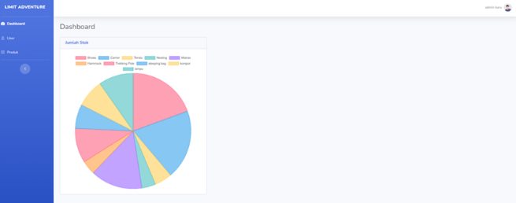

Gambar IV.12 Halaman *Dashboard*

10. Desain Halaman *All Users*

Halaman ini menampilkan daftar semua pengguna yang terdaftar dalam sistem. Desainnya memungkinkan kasir untuk dengan mudah mengelola data pengguna.

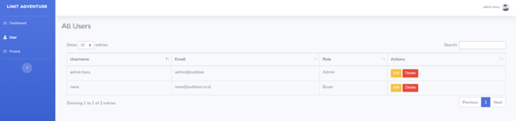

Gambar IV.13 Halaman *All Users*

11. Desain Halaman All Products

Halaman ini menyajikan semua alat yang tersedia untuk disewa di Toko Limit *Adventure*. Kasir dapat mengelola data alat.

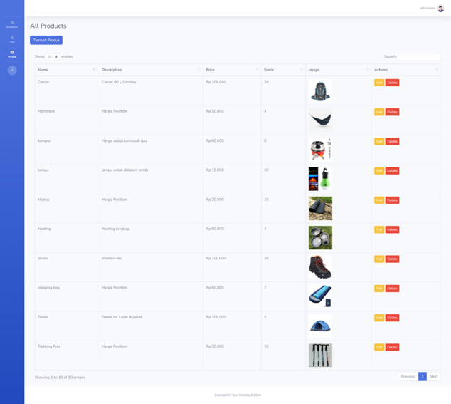

Gambar IV.14 Halaman All products

12. Desain Halaman Transaction List

Halaman transaction list berfungsi untuk memberikan rincian semua transaksi yang telah dilakukan dalam sistem. Dalam halaman ini, pengguna atau kasir dapat melihat status dan detail setiap transaksi, membantu dalam pemantauan dan pengelolaan sewa dengan efektif.

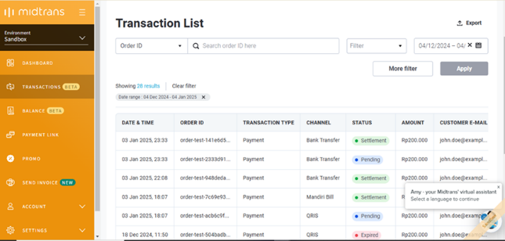

Gambar IV.15. Halaman Transaction List

**4.3 Code Generation**

Pada bagian ini, akan disajikan kode yang dihasilkan untuk proses registrasi dan *login* pengguna serta pengelolaan password dalam sistem informasi Penyewaan alat pada Toko Limit *Adventure*. Kode ini mencakup fungsionalitas dasar untuk memungkinkan pengguna melakukan pendaftaran, masuk ke akun mereka, dan menjaga keamanan password melalui hashing. Setiap bagian kode akan dijelaskan untuk memberikan pemahaman yang jelas mengenai logika dan implementasinya.

@app.route('/*login*', methods=['GET', 'POST'])

def *login*():

if request.method == 'POST':

email = request.form['email']

password = request.form['password']

cur = mysql.connection.cursor()

cur.execute("SELECT * FROM *User*s WHERE email=%s", (email,))

*User* = cur.fetchone()

cur.close()

if *User* and bcrypt.check_password_hash(*User*[3], password):

session['loggedin'] = True

session['id'] = *User*[0]

session['*User*name'] = *User*[1]

session['email'] = *User*[2]

session['role'] = *User*[4]

if session['role'] == 'Buyer':

flash('You do not have access to the *dashboard*.', 'danger')

return redirect(url_for('home'))

return redirect(url_for('*dashboard*'))

else:

**4.4 Testing Pengujian Performance**

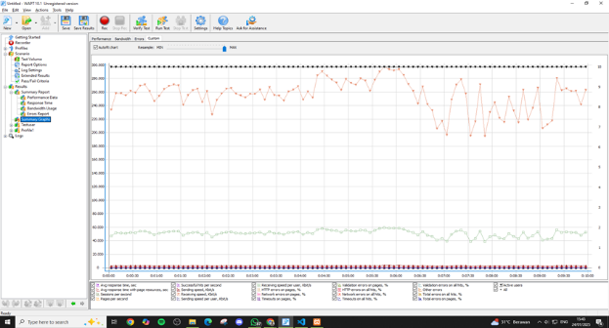

Gambar IV.16 Halaman Pengujian Performance

Pengujian ini dilakukan menggunakan WAPT Pro 10 untuk mengevaluasi kinerja aplikasi web di bawah beban pengguna yang berbeda. Grafik yang ditampilkan merepresentasikan berbagai metrik performa selama proses pengujian berlangsung. Sumbu X menunjukkan durasi pengujian dalam format jam:menit:detik, sementara sumbu Y kiri menampilkan metrik seperti waktu respons (response time) dan jumlah permintaan (requests per second). Di sisi lain, sumbu Y kanan menggambarkan jumlah pengguna aktif selama pengujian.Dari hasil pengujian, terlihat bahwa waktu respons mengalami fluktuasi, tetapi secara umum berada dalam kisaran yang stabil. Terdapat beberapa penurunan performa yang dapat terlihat pada grafik, yang kemungkinan disebabkan oleh peningkatan jumlah pengguna aktif atau beban server yang meningkat. Selain itu, data juga menunjukkan adanya error atau timeout pada beberapa titik tertentu, yang perlu dianalisis lebih lanjut untuk mengetahui penyebabnya. Pengujian ini memberikan gambaran awal mengenai seberapa baik aplikasi dapat menangani beban pengguna secara bersamaan dan membantu dalam mengidentifikasi potensi bottleneck yang dapat mempengaruhi pengalaman pengguna.

**4.5 Support**

**Publikasi Web**

a**.** Pendaftaran akun

Pada proses awal kita akan mendaftarkan akun untuk mendapatkan api key yang nantinya digunakan untuk menjalankan applikasi kita secara online seperti pada Gambar dibawah

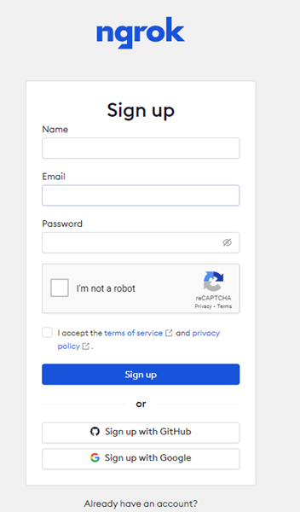

Gambar IV.17 Halaman Pendaftaran ngrok

b. Login dan Token

Pastikan anda telah mendapatkan token seperti pada Gambar dibawah ini. Yang berfungsi untuk mengizinkan anda untuk dapat mengakses dan menyebarkan applikasi web anda dengan login melalui cmd.

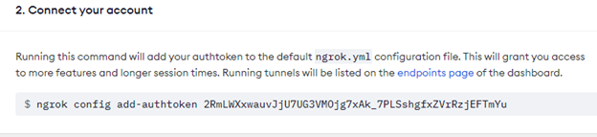

Gambar IV.18 Halaman Login dan Token

C. Menjalan Flask

Setelah melakukan tahap instalasi dan login maka kita perlu menjalankan flask pada localhost kita seperti pada Gambar dibawah ini.

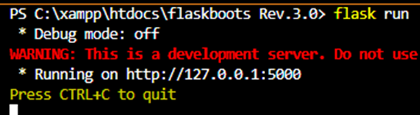

Gambar IV.19 Menjalan Flask

d. Menjalankan Ngrok

Setelah menjalankan applikasi secara lokal, tahap selanjutnya kita akan membuat aplikasi lokal dapat di akses oleh publik dengan membuka ngrok.exe dan menginputkan “ngrok.exe http 5000”.

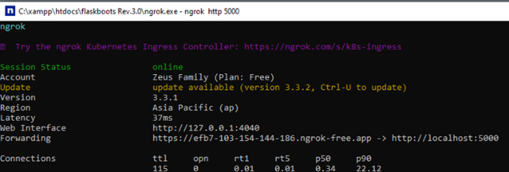

Gambar IV.20 Menjalankan Ngrok

**KESIMPULAN**

Perancangan sistem program bisnis dengan implementasi payment gateway Midtrans pada sistem informasi penyewaan alat di Toko Limit *Adventure* bertujuan untuk meningkatkan efisiensi dan kemudahan dalam proses transaksi. Dengan adanya integrasi sistem ini, pelanggan dapat melakukan pendaftaran, memilih produk, serta membayar secara online dengan lebih cepat dan aman. Penggunaan teknologi informasi yang modern tidak hanya membantu dalam pengelolaan transaksi, tetapi juga memberikan pengalaman yang lebih baik bagi pengguna. Sistem yang dirancang diharapkan dapat mendukung pertumbuhan bisnis dan memberikan keunggulan kompetitif di pasar penyewaan alat.

**SARAN**

Perancangan sistem program bisnis dengan implementasi payment gateway Midtrans pada sistem informasi penyewaan alat di Toko Limit *Adventure* telah melalui proses perancangan dan pengujian sistem yang menyeluruh. Proses pengujian menunjukkan bahwa sistem berfungsi dengan baik, memungkinkan pelanggan untuk melakukan pendaftaran, memilih produk, dan melakukan pembayaran secara online dengan mudah dan aman. Integrasi sistem ini tidak hanya meningkatkan efisiensi dalam pengelolaan transaksi, tetapi juga memberikan pengalaman yang lebih baik bagi pengguna. Oleh karena itu, disarankan untuk melakukan pemantauan pasca-implementasi guna memastikan sistem tetap berjalan optimal, serta mengidentifikasi dan mengatasi masalah yang mungkin terjadi. Selain itu, sesi pelatihan lanjutan bagi admin dan pengguna perlu diadakan untuk memperdalam pemahaman mereka tentang

**Daftar Acuan**

[1] T. Pipit Muliyah, Dyah Aminatun, Sukma Septian Nasution, Tommy Hastomo, Setiana Sri Wahyuni Sitepu, “No Title No Title No Title,” *J. GEEJ*, vol. 7, no. 2, pp. 6–27, 2020.

[2] M. K. Evi Yulia Susanti, *Analisa dan Perancangan Sistem Informasi*, Pertama. yogyakarta: Bintang Pustaka Madani, 2021.

[3] S. Pranoto, S. Sutiono, Sarifudin, and D. Nasution, “Penerapan UML Dalam Perancangan Sistem Informasi Pelaporan Dan Evaluasi Pembangunan Pada Bagian Administrasi Pembangunan Sekretariat Daerah Kota Tebing Tinggi,” *Surpl. J. Ekon. dan Bisnis*, vol. 2, no. 2, pp. 384–401, 2024, [Online]. Available: https://qjurnal.my.id/index.php/sur/article/view/866.

[4] Midtrans, *Payment Gateway, Solusi Pembayaran Online untuk Kelancaran Bisnis*. midtrans, 2021.

[5] M. Huda and B. Komputer, *Membuat Aplikasi Rental dengan Java dan MySQL*. jakarta: PT Elex Media Komputindo, 2009.

[6] E. Wahyuningsih and M. Muslihudin, “Perancangan Sistem Informasi Penyewaan Alat Outdoor Berbasis Web di Napak Tilas Adventure Gombong,” *J. Ris. Teknol. Inf. dan Komput.*, vol. 1, no. 1, pp. 45–51, 2021, doi: 10.53863/juristik.v.

[7] A. Fahrezi, F. N. Salam, G. M. Ibrahim, R. R. Syaiful, and A. Saifudin, “Pengujian Black Box Testing pada Aplikasi Inventori Barang Berbasis Web di PT. AINO Indonesia,” *Log. J. Ilmu Komput. dan Pendidik.* , vol. 1, no. 1, pp. 1–5, 2022, [Online]. Available: https://journal.mediapublikasi.id/index.php/logic.